屋号の残る街：渡場地区
山陽道、倉敷往来の渡船場、宿場町として賑わった地区で、当時は船番所や旅籠、土産 物、雑貨等のお店が軒を連ねていました。現在でも大久保屋、坂口屋、さるし屋などの屋号で呼ばれる家屋が軒を連ね、当時が忍ばれます。地区の中程には 1786 年頃に牟佐に移った船番所跡の碑や郵便局開局の記念碑を見ることもできます。

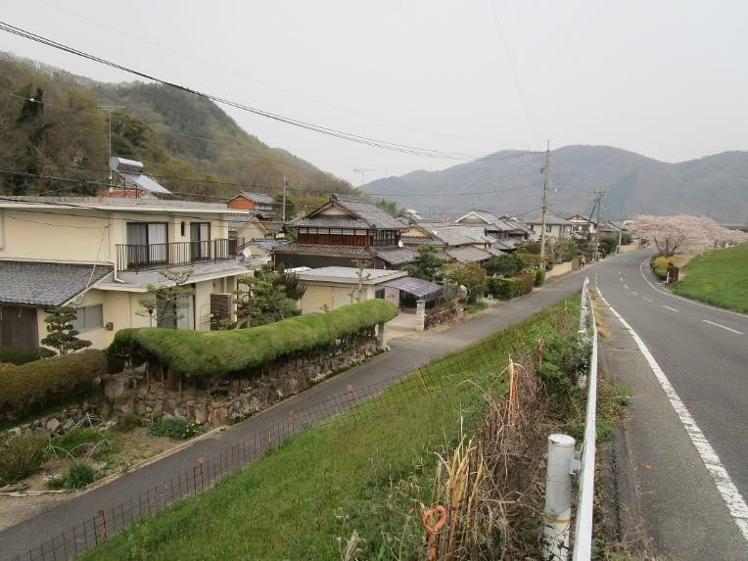  屋号の残る渡場地区の街並み | 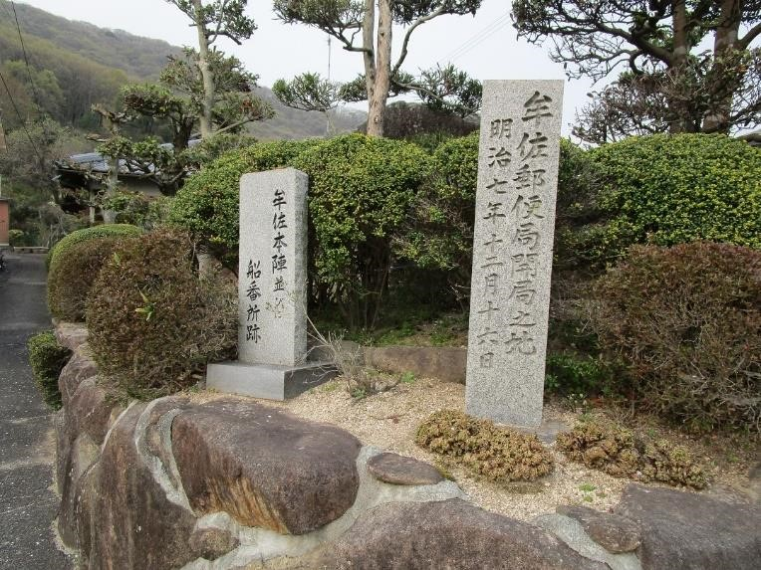  船番所跡の石碑
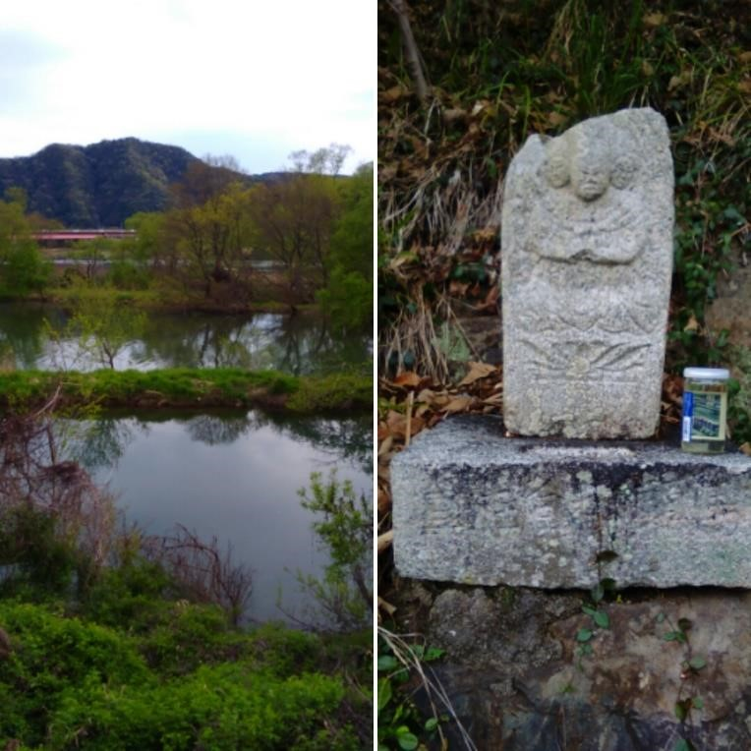  渡船場跡と祀られた馬頭観音の石碑 | 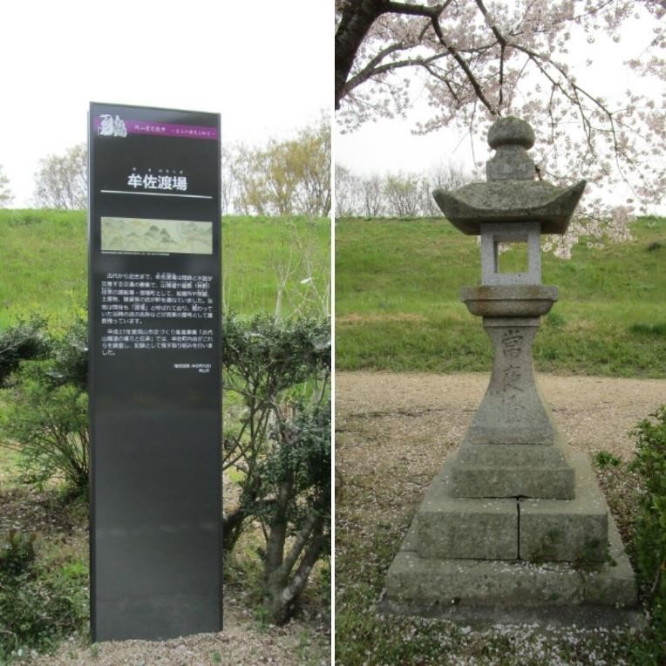  江戸時代の常夜灯と岡山歴史散歩の標識

